Nicolas LE MANCHET - SRT1
Victor MARTIN - SRT1

LO02
Rapport de projet

Introduction

Durant notre enseignement de programmation orientée objet il nous a été demandé de créer un jeu de huit américain en Java. Ce jeu de carte populaire qui inspira le célèbre Uno ne nécessite que deux jeux de cartes et un apprentissage rapide pour y jouer entre amis. Son développement en tant que programme informatique est donc un sujet parfait pour une pratique de la programmation orienté objet. Le résultat final d'un semestre de travail sur ce projet est présenté dans ce rapport : dans une première partie nous présenterons le fonctionnement de l'application du point de vu du joueur via le guide de l'utilisation. Dans une seconde partie nous étudierons le processus de développement préalable à toute programmation par le biais de la modélisation UML du projet. Dans une troisième partie nous présenterons l'état actuel du projet enfin nous finirons par les perspectives d'avenir pour notre jeu de huit américain.

Guide de l'utilisateur
Le fonctionnement du jeu se veut volontaire très simple. Afin de souligner l'aspect ludique du programme il a été fait en sorte que n'importe qui puisse y jouer facilement, même sans aucune connaissance informatique. De ce fait l'implémentation d'une interface en lignes de commandes ne nous semblait pas primordiale pour un jeu de cartes, nous avons donc décidé qu'une fois l'interface graphique implémentée elle serait la seule à être en interaction avec l'utilisateur.

Pour démarrer une partie le joueur a juste besoin de double cliquer sur l'archive jar contenant le jeu. Dès lors si aucune partie n'a été sauvegardée une fenêtre très simple de paramétrage du jeu s'ouvre afin que le joueur précise s'il souhaite jouer avec des amis, contre l'ordinateur ou bien les deux en même temps.

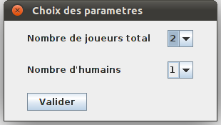

Fenêtre de configuration de la nouvelle partie

Une fois les paramètres configurés la nouvelle partie démarre en affichant la fenêtre principale du jeu :
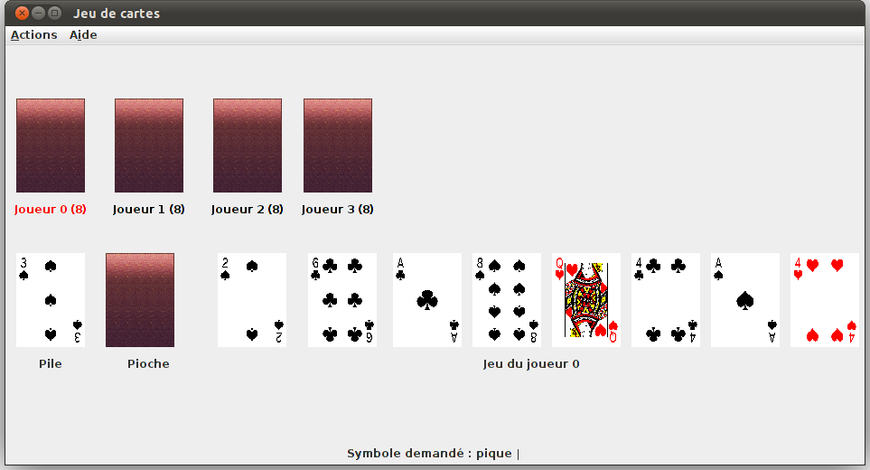
Fenêtre de début de partie pour un jeu d'un joueur contre trois ordinateurs

Cette fenêtre principale est composée de plusieurs éléments :
- Les cartes retournées en haut symbolisant les mains de tous les joueurs avec son numéro de joueur et le nombre de cartes restantes dans sa main. Un clic sur la carte d'un autre joueur provoque une dénonciation (cas où un joueur n'a pas « dit carte ») et un clic sur sa propre carte équivaut à « dire carte ».
- La carte sur la seconde ligne à gauche symbolise la pile. La carte montrée est celle sur le haut de la pile, celle par dessus laquelle il faut jouer.
- La carte retournée à droite est celle représentant la pioche. Un clic sur cette dernière pioche une carte dans le tas.
- Les autres cartes sont celles présentes dans la main du joueur courant. Un clic sur une de ces carte pose cette dernière dans la pile (sous réserve que la carte soit jouable à ce moment).
- En bas de la fenêtre une barre de statut présente les informations sur l'état du jeu actuel.

Le déroulement d'une partie amène les joueurs physiques à jouer tour à tour sur la fenêtre principale. Les joueurs contrôlés par l'ordinateur ne requièrent aucune action de la part de l'utilisateur.
Lors d'une partie le fait de poser des cartes spéciales entraîne une action spéciale comme devoir piocher plusieurs cartes, passer son tour ou changer le sens du jeu. Mais un cas particulier peut arriver où le joueur aura besoin de choisir une nouvelle couleur pour continuer le jeu. Une nouvelle fenêtre apparaît donc à l'écran :

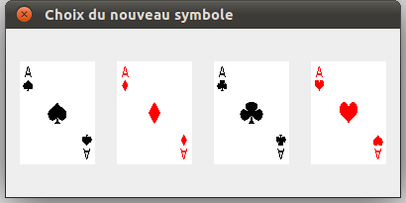

Fenêtre permettant de choisir le nouveau symbole à jouer

Ainsi si le joueur choisi que la nouvelle couleur à jouer sera le trèfle il devra cliquer sur le carte correspondante et la les joueurs suivant seront notifiés de ce changement de couleur via la statut bar de la fenêtre principale :
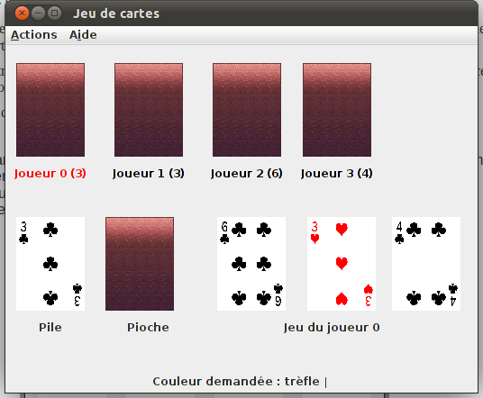
Modification de la statut bar de la fenêtre de jeu

Lorsqu'un joueur n'a plus de carte il est le gagnant et la partie prend fin. Les scores des autres joueurs sont alors calculés suivant les cartes restantes dans leurs mains et une fenêtre récapitulative de la partie apparaît alors :

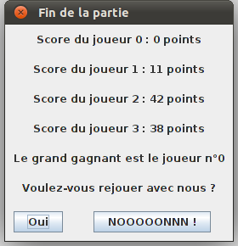

Fenêtre de fin de partie

Dès lors le joueur a la possibilité de rejouer une partie où de quitter le jeu. Dans le cas où il décide de rejouer il sera redirigé vers la fenêtre de configuration de partie.

À tout moment le joueur peut interrompre une partie en utilisant ces fonctionnalités :
- Sauvegarde
Si lors d'une partie intense un joueur décide de prendre une pause il peut le faire en utilisant le menu « Actions » puis « Sauvegarder et quitter » ou bien en utilisant le raccourci clavier « Contrôle + S » ou même en fermant la fenêtre en cours de partie. Une confirmation de sauvegarde lui sera alors demandée.
- Nouvelle partie
Si au cours d'une partie le joueur trouve que la distribution des cartes n'est pas à son avantage il peut demander à créer une nouvelle partie en utilisant le menu « Actions » puis « Nouvelle partie » ou bien en utilisant le raccourcit clavier « Contrôle + N »
- Abandon d'une partie
Si le joueur ne souhaite plus jouer au huit américain il peut fermer la fenêtre en utilisant le menu « Actions » puis « Quitter sans sauvegarder » ou en utilisant le raccourcit clavier « Contrôle + Q ».

État actuel de l'application

En l'état actuel des choses le programme remplit parfaitement le cahier des charges fixé. L'application permet à un ou plusieurs joueurs de jouer au huit américain contre des amis ou contre l'ordinateur. Dans le cas où le joueur joue contre l'ordinateur une stratégie aléatoire est appliqué à ce dernier entre deux d'entre elles qui sont la pose aléatoire d'une carte et la pose des cartes les plus fortes en premier. Cette dernière stratégie étant très performante car permet de se débarrasser rapidement des cartes rapportant le plus de point nous avons décidé de proposer uniquement ces deux stratégies. De plus l'aspect fonctionnel du programme a été travaillé de manière à ce qu'il soit ludique. Ainsi une personne ne connaissant pas son fonctionnement peut jouer de manière intuitive grâce à une interface graphique simple et fonctionnelle. De par son aspect austère et peu pratique pour un jeu de cartes, l'interface en lignes de commandes n'a pas été intégrée au jeu final. Elle aura cependant été utile lors du processus de développement pour tester la partie centrale du jeu lorsque l'interface graphique n'existait pas encore.
De plus, dans le but d'apporter une plus grande liberté à l'utilisateur une fonction supplémentaire a été implémentée : la possibilité d'arrêter et de sauvegarder la partie à tout moment d'une manière intuitive. Lors de la fermeture de l'application, si la partie n'est pas achevée, une fenêtre proposera de sauvegarder la partie pour la reprendre plus tard. Ainsi lorsque le programme sera exécuté de nouveau il rechargera automatiquement la partie avec les paramètres et les cartes de chaque joueur. Toujours dans le but d'offrir au joueur une utilisation souple du programme de nombreux raccourcis clavier ont été intégrés.
L'application se comporte très bien, même dans des cas d'utilisation un peu extrêmes comme par exemple quand l'ordinateur joue contre lui-même. Le seul bug répertorié est lors de la reprise d'une sauvegarde sous le système Microsoft Windows. En effet dans cette configuration le programme ne supprime pas le fichier de sauvegarde après l'avoir lu. L'ouverture d'une prochaine partie recherchera donc la partie sauvegardée précédemment. L'application ayant été développée intégralement sous des systèmes GNU/Linux ce bug n'a été décelé que tardivement, la fonctionnalité de reprise de sauvegarde fonctionnant parfaitement sur ces derniers.

Perspectives

Même si le jeu est parfaitement fonctionnel quelques améliorations pourraient lui être apporté. Tout d'abord le bug expliqué dans la partie « État actuel de l'application » devrait être corrigé.
De plus le design de l'application est très épuré pour un jeu en comparaison avec les nombreux jeux existants sur Internet. Par exemple de nombreux jeux de poker présentent une interface ressemblant à une table sur laquelle les joueurs posent leurs cartes, les adversaires se faisant ainsi face à face. Une telle disposition serait intéressante à mettre en place pour mettre un peu plus l'accent sur le côté ludique de l'application.
Par la même occasion une fonctionnalité supplémentaire pourrait être ajoutée et faciliterait la jouabilité : la possibilité d'activer ou non une option qui mettrait en surbrillance les cartes jouables de la main d'un joueur physique. En effet la méthode de sélection des cartes jouables est déjà écrite car utilisée par les joueurs virtuels pour le choix des cartes qu'ils vont poser. Une extension de cette méthode utilisée par l'interface graphique permettrait de gagner en lisibilité, même si elle assisterai un peu plus le joueur, l'éloignant de la sensation de jouer à un jeu sur table avec de vraies cartes.

Conclusion

Ce projet réalisé en groupe de deux étudiants sur une période d'un semestre a été l'occasion de mettre en pratique les notions abordées lors des cours de programmation orientée objet ainsi que de nous habituer à effectuer un travail en groupe, travail en groupe que nous serons amenés à effectuer quotidiennement lors de notre future vie d'ingénieur. Tout d'abord le développement d'une application de cette envergure ne pouvant se faire sans une modélisation solide il nous a été impératif d'utiliser les outils UML afin de clarifier nos idées et de commencer la programmation dans le bon sens. Par la suite le cours de Java nous a été utile pour programmer notre jeu, le projet nous permettant d'approfondir le cours et de bien le maîtriser. Enfin ce projet a été l'occasion de nous familiariser un peu plus avec le challenge du travail collaboratif, ainsi nous avons décidé d'utiliser une suite d'outils nommée git. Cette dernière permet à des développeurs de mener en parallèle le développement d'une application tout en facilitant la gestions de la mise à jour du code source. Ainsi nous avons réalisé ensemble une application fonctionnelle et intuitive permettant de jouer au huit américain.

